Repaso LAN

Pol de la Viuda

Contenido
Ejercicio 1: Rediseñar tu instituto 2
Ejercicio 2: El Modelo OSI en tu Vida Cotidiana 2
Ejercicio 3: Explica un Concepto a Un “Novato” 3

Ejercicio 1: Rediseñar tu instituto
Para hacer la red he utilizado un servidor que lo he utilizado como un RAC, he conectado dos router al RAC, un router para cada planta. En cada router he conectado dos switches, uno para cada clase y en cada clase he puesto dos PC, que están conectados al switch
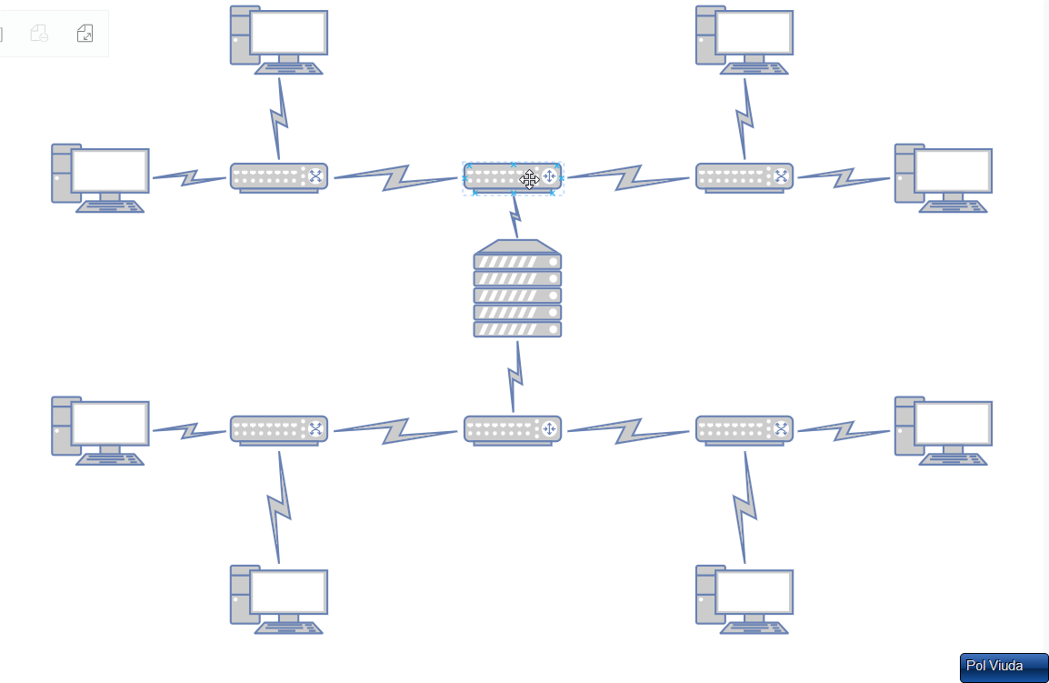

Ejercicio 2: El Modelo OSI en tu Vida Cotidiana
Capa OSI | Acción al enviar un mensaje por WhatsApp
- Física | La primera capa es la que se encarga de que los bits viajen por la seña por ondas de radio 4G o 5G
- Enlace de Datos | Esta capa encapsula los mensajes para enviarlos sin que haya ningún error
- Red | Esta capa se encarga de asignar una IP de origen que en este caso sería el móvil del que lo envía y de destino y determina la mejor ruta para evitar errores
- Transporte | Esta capa divide el mensaje en segmentos y garantiza que los datos lleguen
- Sesión | Esta capa se encarga de mantener una conexión segura entre el móvil y el servidor
- Presentación | Esta capa codifica el mensaje (lo pasa de texto a binario), se comprime si es necesario y cifra el mensaje para mantener la privacidad
- Aplicación | Esta capa es donde el usuario escribe el mensaje y le da al botón de enviar para convertirlo en datos

Ejercicio 3: Explica un Concepto a Un “Novato”

La encapsulación es una cosa básica a la hora de enviar datos y es una cosa muy importante.
El ejemplo más parecido que hay en la vida real es cuando tú haces un pedido online, que va lo que pides dentro de una caja con un envoltorio, esa caja va dentro de otra caja para que no se rompa nada y llegue lo mejor posible. Pues en internet pasa mas o menos lo mismo cuando tú por ejemplo envías un mensaje por WhatsApp, la aplicación lo que hace es convertir ese mensaje en datos, coje el mensaje y lo pone dentro de una caja, después esos datos pasan a otra capa y esa capa es como otra caja y pones los datos dentro de la primera caja dentro de la segunda capa, eso es la encapsulación. Y una vez que llega el mensaje, se va desempaquetando.

